**缺陷管理制度**

|  |  |
| --- | --- |
| 编制人：闫茜 | 日期：2018年1月23日 |
| 审核人： | 批准日期： |

目录

一、 角色与职责 3

二、 缺陷管理工具 3

三、 主要步骤 4

1. 定义缺陷 4

1> 缺陷类型 4

2> 缺陷严重程度 4

3> 缺陷优先级 5

4> 缺陷解决方案 5

5> 缺陷状态 5

2. 缺陷管理流程 5

3. 遗留缺陷跟踪 6

1> 跟踪遗留缺陷 6

2> 产品发布后发现的缺陷 6

1. **角色与职责**

|  |  |
| --- | --- |
| **角色** | **职责** |
| 项目经理 | 评审缺陷 |
| 测试部经理 | 提交、验证、评审缺陷 |
| 测试工程师 | 提交、验证缺陷 |
| 研发组组长 | 修改、评审缺陷’ |
| 研发组成员 | 修改缺陷 |
| 研发部经理 | 查看、评审缺陷 |

1. **缺陷管理工具**



1. **主要步骤**
2. 定义缺陷
3. 缺陷类型

|  |  |
| --- | --- |
| **缺陷类型** | **描述** |
| 代码错误 | 一般指由于编码错误出现的功能问题 |
| 数据错误 | 一般指数据原因（垃圾数据）出现的非功能性问题 |
| 界面优化 | 指界面设计不合理的缺陷 |
| 设计缺陷 | 设计不合理的缺陷 |
| 配置相关 | 指配置文件配置数据不合理，需要根据实际情况进行调整的缺陷 |
| 安装部署 | 一般指环境部署错误，出现的异常缺陷 |
| 安全相关 | 指有安全隐患的缺陷 |
| 性能问题 | 指性能测试时发现的系统性能缺陷 |
| 标准规范 | 一般指测试场景中运用到行业规范文字、模板类缺陷 |
| 测试脚本 | 一般指测试特殊场景时用到的自主研发的测试脚本，出现的缺陷 |
| 其他 | 除了以上原因以外的特殊情况 |

1. 缺陷严重程度

|  |  |
| --- | --- |
| **缺陷严重程度** | **描述** |
| 致命 | 1. 由于程序引起的死机，无法退出 2. 死循环 3. 严重的数值计算错误 4. 需求未实现   软件与文档不符 |
| 严重 | 1. 程序接口错误 2. 轻微的数值计算错误 3. 程序非正常终止，但是可以通过其他路径挽回 4. 系统边界错误 5. 显示报表错误   数据处理、需求理解错误 |
| 一般 | 1. 界面错误 2. 打印内容、格式错误 3. 删除等操作没有提示   输入限制前端没有做限制 |
| 建议 | 1. 辅助说明描述不清楚 2. 显示格式不规范   易用性 |

1. 缺陷优先级

|  |  |
| --- | --- |
| **缺陷优先级** | **描述** |
| 1 | 立即解决，缺陷必须立即解决 |
| 2 | 高优先级，在立即解决之后，需要解决的，不用排队 |
| 3 | 正常排队，缺陷需要正常排队等待修复 |
| 4 | 低优先级，缺陷可以在方便时被修正 |

1. 缺陷解决方案

|  |  |
| --- | --- |
| **缺陷解决方案** | **描述** |
| 已解决 | 此缺陷已经按照缺陷描述的期望结果被修复 |
| 设计如此 | 此缺陷不进行修复，设计如此 |
| 重复bug | 此缺陷重复提交 |
| 外部原因 | 此缺陷非系统问题，是由于外部原因造成，无法修复 |
| 无法重现 | 此缺陷研发人员无法复现 |
| 延期处理 | 此缺陷此版本不进行修复，下个版本修复（需标明版本号） |
| 不予解决 | 判定为不是缺陷，属于操作不当等原因造成，不进行修改 |
| 转为需求 | 此缺陷涉及到需求变更，需要转为需求后进行讨论 |

1. 缺陷状态

|  |  |
| --- | --- |
| 缺陷状态 | 描述 |
| 激活 | 测试人员提交了缺陷，等待修复 |
| 已解决 | 此缺陷已经按照缺陷描述的期望结果被修复 |
| 已关闭 | 测试人员缺陷验证通过后，关闭缺陷 |

1. 缺陷管理流程

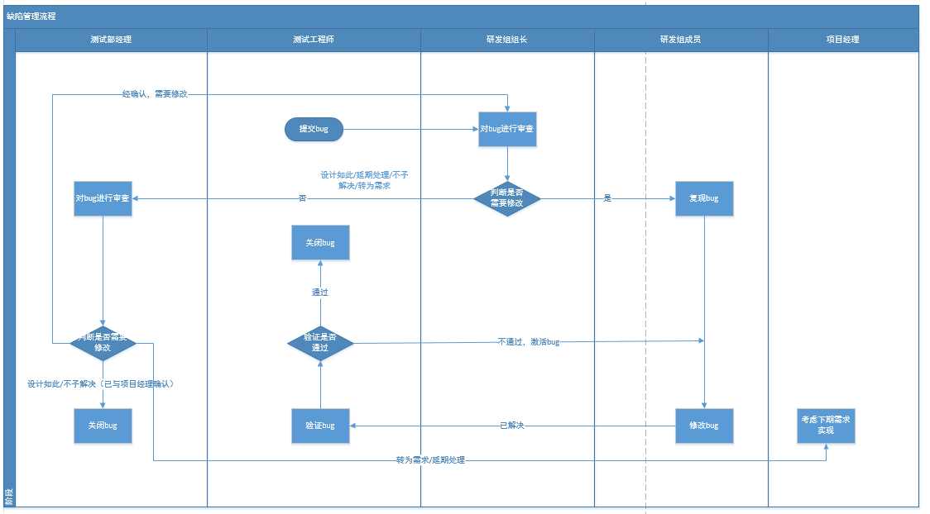

1. 遗留缺陷跟踪
2. 跟踪遗留缺陷

对于让步发布的产品，需要跟踪产品发布后的运行情况。对遗留的缺陷跟踪记录并分析其影响范

围，直到遗留缺陷形成解决结果

1. 产品发布后发现的缺陷

产品发布后的缺陷来源有：客户服务部客户服务人员、运维部项目实施工程师、客户、开发和测试人员。该类缺陷发现后需提交给项目组，纳入缺陷管理，该类缺陷标识为“发布后”，便于分析原因